Contraintes d'intégrité sous Oracle 21c
Partie 1 : Cours sur les Contraintes d'Intégrité
Les contraintes sont des règles appliquées aux colonnes d'une table pour garantir la fiabilité et la cohérence des données.
1. Les 5 types de contraintes majeures
- NOT NULL : Empêche l'insertion de valeurs nulles dans une colonne.
- UNIQUE : Garantit que toutes les valeurs d'une colonne (ou d'un groupe de colonnes) sont distinctes.
- PRIMARY KEY (PK) : Identifie de manière unique chaque ligne. C'est une combinaison de NOT NULL et UNIQUE.
- FOREIGN KEY (FK) : Établit une relation entre deux tables. Elle garantit que la valeur d'une colonne existe dans la table parente (intégrité référentielle).
- CHECK : Vérifie qu'une condition logique est respectée (ex: age >= 18).
2. Syntaxe de définition
On peut définir une contrainte au moment du CREATE TABLE ou via un ALTER TABLE.
Niveau Colonne (simple) :
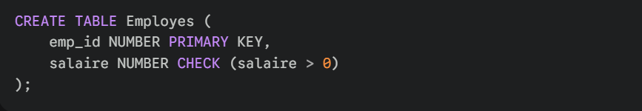
Niveau Table (recommandé pour nommer les contraintes) :
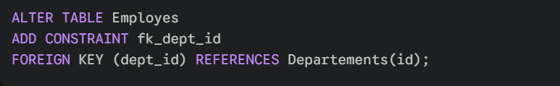
Partie 2 : Travaux Pratiques (TP)
TP 1 : Création et Contraintes de Base
Objectif : Créer une table robuste avec des contraintes d'identité et de domaine.
- Créez une table CLIENTS avec :
  - ID_CLIENT : Clé primaire.
  - NOM : Obligatoire.
  - EMAIL : Unique.
  - AGE : Doit être supérieur à 15 ans.
- Testez les contraintes :
  - Tentez d'insérer deux fois le même email.
  - Tentez d'insérer un client de 10 ans.
Solution :
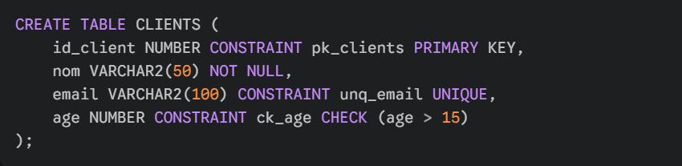
TP 2 : Intégrité Référentielle (Relations)
Objectif : Lier deux tables et gérer la suppression.
- Créez une table COMMANDES liée à la table CLIENTS.
- Ajoutez une contrainte de clé étrangère sur ID_CLIENT avec l'option ON DELETE CASCADE (si on supprime un client, ses commandes disparaissent).
- Testez : Insérez une commande pour un ID_CLIENT qui n'existe pas.
Solution :
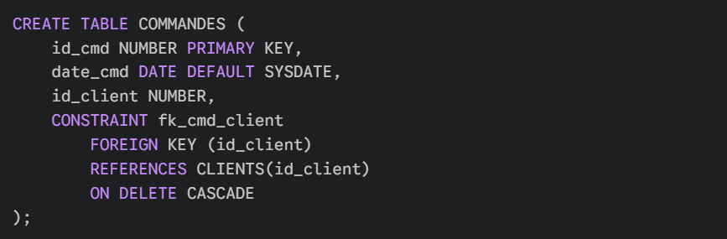
TP 3 : Maintenance des Contraintes
Objectif : Apprendre à modifier des contraintes sur une base existante.
- Désactivez temporairement la contrainte ck_age de la table CLIENTS.
- Insérez un client de 12 ans (cela devrait fonctionner maintenant).
- Réactivez la contrainte. Que se passe-t-il ? (Indice : Oracle refusera car les données existantes violent la règle).
- Supprimez la contrainte unq_email.
Solution :

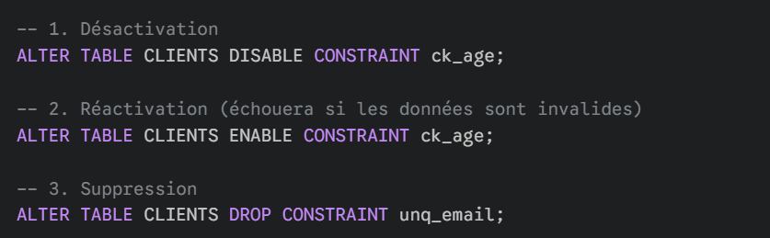
Le saviez-vous ? Sous Oracle 21c, vous pouvez consulter vos contraintes via la vue système : SELECT * FROM user_constraints;

